OS-2026022702
顶呱呱-泰拓贸易
DG-2001三层文件盘 ：50箱600个
DG-2002二层文件盘 ：5箱60个
每盒贴标签 注意需要鼎呱呱红色彩盒 覆盖原条码！！
唛头贴四面 标签

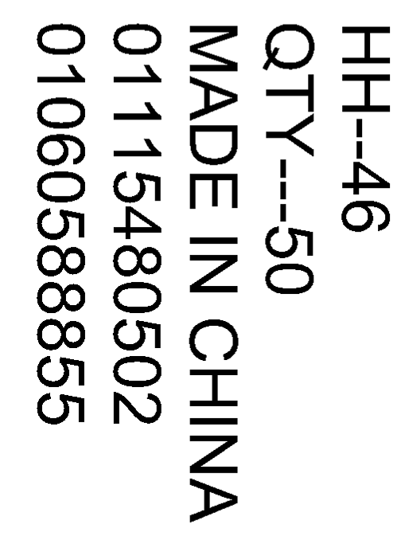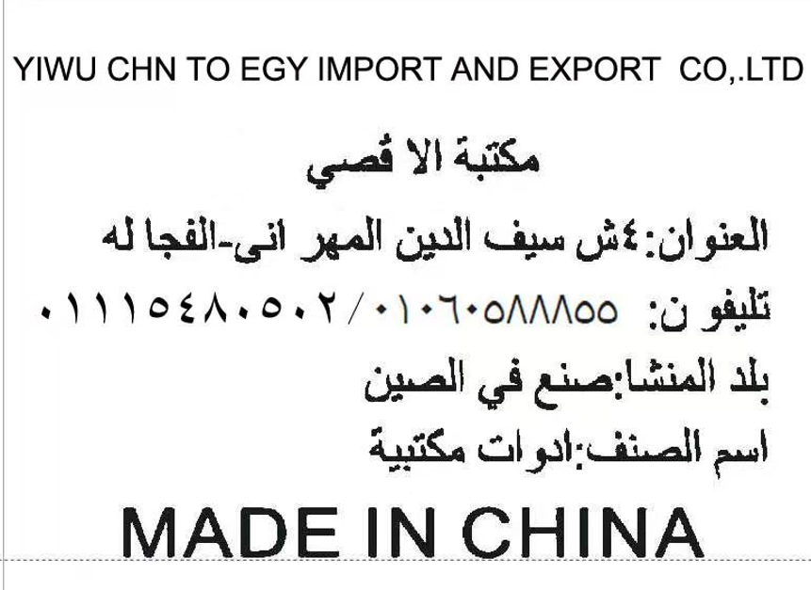

预期发货时间：

